Cuestionario:

1) Mayormente desarrollamos en ubuntu y windows, en el entorno de desarrollo proporcionado por la catedra, eclipse.
2) Para sincronizar el codigo entre nosotros creamos un repo en github, y fuimos desarrollando y manteniendo nuestro codigo al dia con esta herramienta, el proceso cuenta de 4 pasos para “guardar” el codigo “git add .”, ”git commit -m “(mensaje descriptivo del commit)””, “git push origin master”, y para descargar y refrescar el codigo “git pull origin master”.
3)Ventajas del formato BMP:
- No hay pérdida de datos. No se comprime la imagen y no se generan artefactos visuales - Por esto, la edición según color resulta más sencilla de computar. Si uno quiere editar todos los pixeles con el color #761313, lo puede hacer de forma sencilla. En cambio, en un JPG, por ejemplo, la reconstrucción de la imagen original está “sucia”y hay que procesarla de formas más complejas
- Puede ser usado en múltiples plataformas
Desventajas del formato BMP:
- Ocupa mucho espacio por no tener compresión
- Tiene datos redundantes
- Si se comprime de alguna forma, esto reduce la velocidad de lectura y escritura.

Manual del programador

El juego consta de 5 clases principales: el presentador, el dibujante, el árbitro, el juego y el tablero. Hay otras clases que simplifican la administracion de la informacion y ayudan a la logica a llevar a cabo, como Jugador, Bandera y Casillero. Utilizamos un template Cola<T> ya que al manejar un sistema de turnos con la cola queda simplificado el orden.

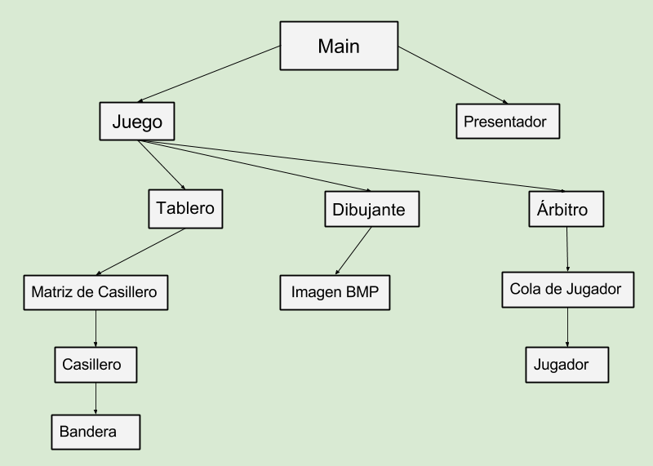

Este planteo fue hecho para reducir las responsabilidades y abstraerse más facilmente de cada concepto: la comunicacion entre clases facilita la implementación del programa. Por otra parte, al usar un tablero vimos simplificado el uso del espacio en el cual se desarrolla el juego. La clase Juego marca los pasos que se deben seguir en el juego, mientras que el Árbitro toma las eliminaciones, las diferencias en los puntajes, el avance del turno, dejando al juego libre de todas estas implementaciones. El dibujante recibe las instrucciones de qué dibujar de parte del juego, que le dice qué dibujar y en dónde. El tablero es donde se manejan todas las operaciones lógicas pertinentes al tablero, crear un casillero, asignar bombas, operar con esta informacion y devolver el numero de bombas circundantes. Así, el juego le puede ordenar al dibujante qué numero dibujar en qué casillero o a qué jugador eliminar. Por ultimo, el presentador tiene la responsabilidad de introducir el juego tomando los datos de dificultad, tamaño del tablero, cantidad de jugadores y sus nombres, para luego pasárselos al Juego en su creación.

La clase jugador nos cobro sentido como estructura para almacenar el puntaje con su nombre y ademas el numero de jugador, de la misma forma la bandera. Necesitabamos saber que jugador coloco la bandera, y si existe la bandera para determinar que dicho casillero contiene una bandera.
Casillero contiene la informacion de si contiene o no una bomba, si fue destapado y si tiene o no una bandera.
Manual de usuario:

El objetivo del Buscaminas es despejar todo el tablero sin desenterrar ninguna mina. Para esto, cada jugador debe guiarse por los números que muestra cada casillero descubierto. Ese número indica la cantidad de minas circundantes al casillero. En esta versión del buscaminas podrán participar varios jugadores y competir entre ellos jugando por turnos sobre el mismo tablero. El jugador que «pise» una mina quedará fuera del juego.

Al comenzar el juego, se le pedirá al usuario que ingrese la cantidad de jugadores, sus nombres, la cantidad de columnas y la de filas que quiere que tenga el tablero. Luego comenzará el juego.

Al comienzo de cada turno se le pedirá al jugador que indique qué tipo de jugada quiere realizar. Puede colocar una bandera, quitar una o desenterrar un casillero. Si el jugador coloca una bandera donde hay una mina, suma un punto, o lo resta si no la hay. Se pueden quitar las banderas colocadas por otros jugadores, en cuyo caso se suman 2 puntos si no hay una mina y se restan si sí la había. Ganará el jugador que tenga más puntos y no haya sido eliminado.

Informe

Para el desarrollo de este trabajo práctico tuvimos que redistribuir las tareas repetidas veces, pero al final entre los integrantes que quedamos, aunque mayormente, ambos nos involucramos en todas las partes del trabajo, del dibujante se encargo exclusivamente Juan, con el diseño de las imagenes a mostrar y la logica dentro de dibujante. Por otra parte Andrés estuvo en contacto con el arbitro manejando las colas, y la logica como la eliminacion de jugadores y suma de puntajes entre otros.
Para tomar las texturas a ordenar en la imagen utilizamos archivos bmp, de las mismas dimensiones de unos 30 * 30 pixeles.

